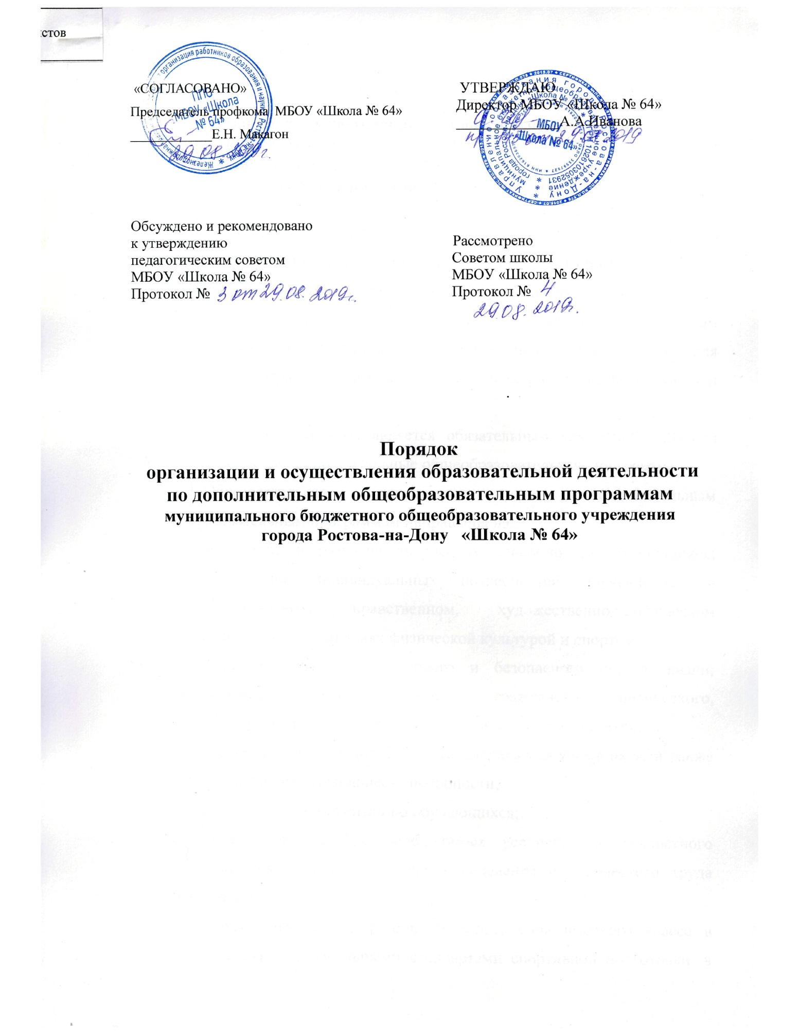

- Общие положения

1.1. Настоящее Положение разработано в соответствии с Федеральным законом от 29.12.2012 № 273-Ф3 «Об образовании в Российской Федерации», порядком организации и осуществления образовательной деятельности по дополнительным общеобразовательным программам, утверждённого приказом Министерства просвещения Российской Федерации № 196 от 09.11.2018, Уставом МБОУ «Школа №64».
1.2. Дополнительное образование детей создается в целях формирования единого образовательного пространства школы для повышения качества образования и реализации процесса становления личности в разнообразных развивающих средах. Дополнительное образование детей является равноправным, взаимодополняющим компонентом базового образования.
1.3. Дополнительное образование детей предназначено для педагогически целесообразной занятости детей в возрасте от 6, 5 до 18 лет в их свободное (внеучебное) время.
1.4. Порядок организации и осуществления образовательной деятельности по дополнительным общеобразовательным программам (далее - Порядок) регулирует организацию и осуществление образовательной деятельности по дополнительным общеобразовательным программам, в том числе особенности организации образовательной деятельности для обучающихся с ограниченными возможностями здоровья, детей-инвалидов и инвалидов.
1.5. Дополнительное образование детей организуется на принципах природосообразности, гуманизма, демократии, творческого развития личности, свободного выбора каждым ребенком вида и объема деятельности, дифференциации образования с учетом реальных возможностей каждого обучающегося.
1.6. Структура дополнительного образования детей определяется целями и задачами общеобразовательной школы, количеством и направленностью реализуемых дополнительных образовательных программ, которые формируются на основе мониторинговых исследований интереса обучающихся и запроса родителей на начало учебного года.
1.7. Количество ставок по должности педагог дополнительного образования определяется штатным расписанием школы в соответствии с муниципальным заказом. Деятельность педагога дополнительного образования детей определяется соответствующей должностной инструкцией.
1.8. Руководителем дополнительного образования детей является заместитель директора воспитательной работе, который организует работу и несет ответственность за её результаты.
1.9. Содержание дополнительного образования детей определяется образовательными программами – примерными (рекомендованными Министерством образования РФ), модифицированными (адаптированными), авторскими.
1.10. Объединения дополнительного образования детей располагаются в здании школы.
2. Задачи дополнительного образования

Дополнительное образование детей направлено на решение следующих задач:
- создание условий для наиболее полного удовлетворения потребностей и интересов детей, укрепления их здоровья;
- личностно-нравственное развитие и профессиональное самоопределение обучающихся;
- обеспечение социальной защиты, поддержки, реабилитации и адаптации детей к жизни в обществе;
- формирование общей культуры школьников;
- создание содержательного досуга;
- воспитание у детей гражданственности, уважения к правам и свободам человека, любви к Родине, природе, семье.

3. Содержание образовательного процесса в объединениях
дополнительного образования детей

3.1. Основные виды деятельности учреждения в дополнительном образовании детей:
- реализация образовательных программ дополнительного образования детей для обучающихся;
- реализация досуговых программ для всех возрастных категорий обучающихся при взаимодействии с различными образовательными учреждениями, учреждениями культуры, общественными организациями и другими организациями;
- организация методической работы, направленной на совершенствование образовательных программ дополнительного образования детей, содержания, форм и методов работы объединений, повышение педагогического мастерства работников.
3.2. В дополнительном образовании детей могут быть реализованы программы дополнительного образования различного уровня: начального общего образования, основного общего, старшего общего образования следующих направленностей:
- художественной
- естественнонаучной
- физкультурно-спортивной
- социально-педагогической
- туристско-краеведческой
- технической
3.3. Занятия в объединениях могут проводиться по программам одной тематической направленности или комплексным программам.
3.4. Содержание образовательной программы, формы и методы ее реализации, режим занятий, наполняемость и возрастной состав объединения определяются в пояснительной записке программы, исходя из образовательно-воспитательных задач, психолого-педагогической целесообразности, санитарно-гигиенических норм, материально-технических условий.
3.5. Педагоги дополнительного образования, учителя школы, занимающиеся внеурочной деятельностью детей, могут пользоваться примерными (рекомендованными Министерством образования РФ) программами, адаптированными под данное учебное учреждение, самостоятельно разрабатывать программы и соответствующие приложения к ним, либо использовать программы других учреждений дополнительного образования детей.
3.6. Способы определения результативности и формы подведения итогов реализации программ дополнительного образования имеют безотметочный вариант, разрабатываются педагогами самостоятельно и отражаются в пояснительной записке к каждой конкретной программе.

4. Организация образовательного процесса

4.1. Деятельность обучающихся в системе дополнительного образования осуществляется как в одновозрастных, так и разновозрастных объединениях по интересам (кружок, секция, группа, клуб, студия, команда, театр, ансамбль, научное общество и др.). Далее именуются – объединения дополнительного образования или объединения.
Объединения создаются как на учебный год, так и несколько. Объединения могут иметь свое название, отражающее их специфику или направленность деятельности.
4.2. Объединения дополнительного образования детей создаются, реорганизуются и ликвидируются приказом директора школы.
4.3. Прием обучающихся в объединения дополнительного образования детей осуществляется на основе свободного выбора детьми образовательных программ дополнительного образования детей.
4.4. Прием в объединения производится ежегодно с 1 сентября.
4.5. Зачисление обучающихся в объединения дополнительного образования осуществляется на срок, предусмотренный для освоения программы. Каждый обучающийся имеет право заниматься в объединениях разной направленности, а также изменять направление обучения на добровольной основе.
Зачисление производится на основании письменных заявлений родителей (законных представителей).
4.6. Зачисление обучающихся в спортивные, спортивно-технические, туристские, хореографические объединения производится на основании справок от врача о состоянии здоровья (визы медицинского работника гимназии в журнале) с заключением о возможности заниматься в группах дополнительного образования по избранному профилю.
4.7. В объединения второго, третьего и последующего года обучения могут быть зачислены обучающиеся, не занимавшиеся в группах первого года обучения, при условии успешного прохождения собеседования или иных испытаний.
4.8. Обучающиеся, освоившие один год образовательной программы, рассчитанной на несколько лет обучения, переводятся на следующий год обучения.
4.9. Для детей, имеющих пропуски занятий в объединениях дополнительного образования по уважительной причине (болезнь и др.) допускается повторный курс обучения.
4.10. Режим работы объединений дополнительного образования устанавливается на основе требований санитарных норм, учебного плана по дополнительному образованию, Правил внутреннего трудового распорядка школы.
4.11. Учебный год в объединениях дополнительного образования детей начинается 1 сентября и заканчивается 31 мая текущего года.
4.12. Организация образовательного процесса, продолжительность и сроки обучения в объединениях дополнительного образования регламентируются образовательными программами дополнительного образования детей, учебным планом по дополнительному образованию, расписанием занятий, утвержденных руководителем. Учебный план по дополнительному образованию разрабатывается учреждением самостоятельно.
4.13. Занятия в объединениях дополнительного образования детей должны начинаться не менее чем через час после окончания уроков. Окончание занятий в объединениях дополнительного образования – не позднее 19 часов.
4.14. Расписание занятий в объединениях дополнительного образования детей составляется с учетом того, что они являются дополнительной нагрузкой к обязательной учебной работе детей и подростков в общеобразовательном учреждении. Расписание занятий объединений дополнительного образования детей утверждается директором школы на начало учебного года с учетом установления наиболее благоприятного режима труда и отдыха обучающихся.
Перенос занятий или изменение расписания производится только с согласия заместителя директора по ВР и утверждается директором школы. В период школьных каникул занятия могут проводиться по расписанию.
4.15. Численный состав (наполняемость) объединения определяется образовательной программой дополнительного образования детей, характером деятельности, возрастом обучающихся, условиями работы.
4.16. Списки персонального состава каждого объединения формируются педагогами и утверждаются директором школы.
В случае снижения фактической посещаемости в течение года учебные группы должны быть объединены или расформированы. Высвобождающиеся средства могут быть направлены на открытие новых объединений.
4.17. Продолжительность занятий исчисляется в академических часах. Продолжительность перемен между занятиями определяется санитарно-гигиеническими требованиями к организации образовательного процесса и с учетом организации активного отдыха детей и составляет 10 минут. Продолжительность перерывов между индивидуальными занятиями не может быть менее 5 минут. В зависимости от особенностей ряда объединений занятия могут проходить без перерывов.
4.18. В каникулярное время объединения дополнительного образования могут работать по специальному расписанию и плану. Допускается работа с переменным составом обучающихся, объединение групп, уменьшение их численного состава, перенос занятий на утреннее время, выезды групп детей на соревнования, конкурсы, концерты, экскурсии, творческие встречи на основании приказа директора школы.
4.19. Количество учебных занятий в неделю определяются образовательной программой педагога дополнительного образования, а также требованиями, предъявляемыми к режиму деятельности детей в образовательном учреждении дополнительного образования детей.
4.20. В соответствии с программой педагоги могут использовать различные формы образовательно-воспитательной деятельности: аудиторные занятия, лекции, семинары, практикумы, экскурсии, концерты, выставки, экспедиции и др. Занятия могут проводиться как со всем составом группы, так и по подгруппам.

Порядок
организации и осуществлении образовательной деятельности по дополнительным общеобразовательным программам
в муниципальном бюджетном общеобразовательном учреждении
города Ростова-на-Дону «Школа №64»

- Порядок организации и осуществления образовательной деятельности по дополнительным общеобразовательным программам (далее - Порядок) регулирует организацию и осуществление образовательной деятельности по дополнительным общеобразовательным программам, в том числе особенности организации образовательной деятельности для обучающихся с ограниченными возможностями здоровья, детей-инвалидов и инвалидов.
- Настоящий Порядок является обязательным для МБОУ «Школа №64», реализующей дополнительные общеобразовательные программы.
- Образовательная деятельность по дополнительным общеобразовательным программам направлена на:
- формирование и развитие творческих способностей обучающихся; удовлетворение индивидуальных потребностей обучающихся в интеллектуальном, нравственном, художественно-эстетическом развитии, а также в занятиях физической культурой и спортом;
- формирование культуры здорового и безопасного образа жизни; обеспечение духовно-нравственного, гражданско-патриотического, военно- патриотического, трудового воспитания обучающихся;
- выявление, развитие и поддержку талантливых обучающихся, а также лиц, проявивших выдающиеся способности;
- профессиональную ориентацию обучающихся;
- создание и обеспечение необходимых условий для личностного развития, профессионального самоопределения и творческого труда обучающихся;
- подготовку спортивного резерва и спортсменов высокого класса в соответствии с федеральными стандартами спортивной подготовки, в том числе из числа обучающихся с ограниченными возможностями здоровья, детей-инвалидов и инвалидов;
- социализацию и адаптацию обучающихся к жизни в обществе; формирование общей культуры обучающихся;
- удовлетворение иных образовательных потребностей и интересов обучающихся, не противоречащих законодательству Российской Федерации, осуществляемых за пределами федеральных государственных образовательных стандартов и федеральных государственных требований.
- Особенности реализации дополнительных предпрофессиональных
программ в области искусств и в области физической культуры и спорта регулируются Федеральным законом от 29 декабря 2012 г. №273-ФЗ
«Об образовании в Российской Федерации»
- Содержание дополнительных общеразвивающих программ и сроки обучения по ним определяются образовательной программой, разработанной и утвержденной организацией, осуществляющей образовательную деятельность. Дополнительные общеразвивающие программы формируются с учетом пункта 9 статьи 2 Федерального закона об образовании.
- МБОУ «Школа №64» может реализовывать дополнительные общеобразовательные программы в течение всего календарного года, включая каникулярное время.
- МБОУ «Школа №64» организуют образовательный процесс в соответствии с индивидуальными учебными планами в объединениях по интересам, сформированных в группы обучающихся одного возраста или разных возрастных категорий (разновозрастные группы), являющиеся основным составом объединения (например, клубы, секции, кружки, лаборатории, студии, оркестры, творческие коллективы, ансамбли, театры, мастерские, школы) (далее - объединения), а также индивидуально.
- Обучение по индивидуальному учебному плану, в том числе ускоренное обучение, в пределах осваиваемой дополнительной общеобразовательной программы осуществляется в порядке, установленном локальными нормативными актами организации, осуществляющей образовательную деятельность.
- Занятия в объединениях могут проводиться по дополнительным общеобразовательным программам различной направленности (технической, естественнонаучной, физкультурно-спортивной, художественной, туристско- краеведческой, социально-педагогической).
Занятия в объединениях могут проводиться по группам, индивидуально или всем составом объединения.
Допускается сочетание различных форм получения образования и форм обучения. Формы обучения по дополнительным общеобразовательным программам определяются МБОУ «Школа №64».
Количество обучающихся в объединении, их возрастные категории, а также продолжительность учебных занятий в объединении зависят от направленности дополнительных общеобразовательных программ и определяются локальным нормативным актом организации, осуществляющей образовательную деятельность.
Каждый обучающийся имеет право заниматься в нескольких объединениях, переходить в процессе обучения из одного объединения в другое.
- Дополнительные общеобразовательные программы реализуются организацией, осуществляющей образовательную деятельность, как самостоятельно, так и посредством сетевых форм их реализации.
При разработке и реализации дополнительных общеобразовательных программ используются различные образовательные технологии, в том числе дистанционные образовательные технологии, электронное обучение с учетом требований Порядка применения организациями, осуществляющими образовательную деятельность, электронного обучения, дистанционных образовательных технологий при реализации образовательных программ, утвержденного приказом Министерства образования и науки Российской Федерации от 23 августа 2017 г. № 816 (зарегистрирован Министерством юстиции Российской Федерации от 18 сентября 2017 г., регистрационный № 48226).
При реализации дополнительных общеобразовательных программ организацией, осуществляющей образовательную деятельность, может применяться форма организации образовательной деятельности, основанная на модульном принципе представления содержания образовательной программы и построения учебных планов, использования соответствующих образовательных технологий.
Использование при реализации дополнительных общеобразовательных программ методов и средств обучения и воспитания, образовательных технологий, наносящих вред физическому или психическому здоровью обучающихся, запрещается.
- Организации, осуществляющие образовательную деятельность, ежегодно обновляют дополнительные общеобразовательные программы с учетом развития науки, техники, культуры, экономики, технологий и социальной сферы.
- Дополнительное образование детей может быть получено на иностранном
языке в соответствии с дополнительной общеобразовательной программой и в порядке, установленном Федеральным законом об образовании и локальными нормативными актами организации, осуществляющей образовательную деятельность.
- Расписание занятий объединения составляется для создания наиболее благоприятного режима труда и отдыха обучающихся организацией, осуществляющей образовательную деятельность, по представлению педагогических работников с учетом пожеланий обучающихся, родителей (законных представителей) несовершеннолетних обучающихся и возрастных особенностей обучающихся.
- При реализации дополнительных общеобразовательных программ организации, осуществляющие образовательную деятельность, могут организовывать и проводить массовые мероприятия, создавать необходимые условия для совместной деятельности обучающихся и родителей (законных представителей).
- Педагогическая деятельность по реализации дополнительных общеобразовательных программ осуществляется лицами, имеющими среднее профессиональное или высшее образование (в том числе по направлениям, соответствующим направлениям дополнительных общеобразовательных программ, реализуемых организацией, осуществляющей образовательную деятельность)¹⁰ ¹¹ и отвечающими квалификационным требованиям, указанным в квалификационных справочниках, и (или) профессиональным стандартам".
Организации, осуществляющие образовательную деятельность, вправе привлекать к реализации дополнительных общеобразовательных программ лиц, получающих высшее или среднее профессиональное образование в рамках укрупненных групп направлений подготовки высшего образования и специальностей среднего профессионального образования «Образование и педагогические науки» в случае рекомендации аттестационной комиссии и соблюдения требований, предусмотренных квалификационными справочниками.
- В работе объединений при наличии условий и согласия руководителя объединения совместно с несовершеннолетними обучающимися могут участвовать их родители (законные представители).
- При реализации дополнительных общеобразовательных программ могут предусматриваться как аудиторные, так и внеаудиторные (самостоятельные) занятия, которые проводятся по группам или индивидуально.
- Организации, осуществляющие образовательную деятельность, определяют формы аудиторных занятий, а также формы, порядок и периодичность проведения промежуточной аттестации обучающихся.
- Для обучающихся с ограниченными возможностями здоровья, детей-инвалидов и инвалидов организации, осуществляющие образовательную деятельность, организуют образовательный процесс по дополнительным общеобразовательным программам с учетом особенностей психофизического развития указанных категорий обучающихся.
Организации, осуществляющие образовательную деятельность, должны создать специальные условия, без которых невозможно или затруднено освоение дополнительных общеобразовательных программ указанными категориями обучающихся в соответствии с заключением психолого-медико-педагогической комиссии.
Под специальными условиями для получения дополнительного образования обучающимися с ограниченными возможностями здоровья, детьми-инвалидами и инвалидами понимаются условия обучения, воспитания и развития таких обучающихся, включающие в себя использование специальных образовательных программ и методов обучения и воспитания, специальных учебников, учебных пособий и дидактических материалов, специальных технических средств обучения коллективного и индивидуального пользования, предоставление услуг ассистента (помощника), оказывающего обучающимся необходимую техническую помощь, проведение групповых и индивидуальных коррекционных занятий, обеспечение доступа в здания организаций, осуществляющих образовательную деятельность, и другие условия, без которых невозможно или затруднено освоение образовательных программ обучающимися с ограниченными возможностями здоровья.
Сроки обучения по дополнительным общеразвивающим программам и дополнительным предпрофессиональным программам для обучающихся с ограниченными возможностями здоровья, детей-инвалидов и инвалидов могут быть увеличены с учетом особенностей их психофизического развития в соответствии с заключением психолого-медико-педагогической комиссии для обучающихся с ограниченными возможностями здоровья, детей-инвалидов и инвалидов.
- В целях доступности получения дополнительного образования обучающимися с ограниченными возможностями здоровья, детьми-инвалидами и инвалидами организации, осуществляющие образовательную деятельность, обеспечивают:
а) для обучающихся с ограниченными возможностями здоровья по зрению: адаптацию официальных сайтов организаций, осуществляющих образовательную деятельность, в информационно-телекоммуникационной сети «Интернет» с учетом особых потребностей инвалидов по зрению с приведением их к международному стандарту доступности веб-контента и веб-сервисов (WCAG); размещение в доступных для обучающихся, являющихся слепыми или слабовидящими, местах и в адаптированной форме (с учетом их особых потребностей) справочной информации о расписании лекций, учебных занятий (должна быть выполнена крупным (высота прописных букв не менее 7,5 см) рельефно-контрастным шрифтом (на белом или желтом фоне) и продублирована шрифтом Брайля); присутствие ассистента, оказывающего обучающемуся необходимую помощь; выпуск альтернативных форматов печатных материалов (крупный шрифт или аудиофайлы); доступ обучающегося, являющегося слепым и использующего собаку- поводыря, к зданию организации, осуществляющей образовательную деятельность, располагающему местом для размещения собаки-поводыря в часы обучения самого обучающегося;
б) для обучающихся с ограниченными возможностями здоровья по слуху: дублирование звуковой справочной информации о расписании учебных занятий визуальной (установка мониторов с возможностью трансляции субтитров (мониторы, их размеры и количество необходимо определять с учетом размеров помещения); предоставление надлежащих звуковых средств воспроизведения информации;
в) для обучающихся, имеющих нарушения опорно-двигательного аппарата, материально-технические условия, предусматривающие возможность беспрепятственного доступа обучающихся в учебные помещения, столовые, туалетные и другие помещения организации, осуществляющей образовательную деятельность, а также их пребывания в указанных помещениях (наличие пандусов, поручней, расширенных дверных проемов, лифтов, локальное понижение стоек- барьеров до высоты не более 0,8 м; наличие специальных кресел и других приспособлений).
- Численный состав объединения может быть уменьшен при включении в него обучающихся с ограниченными возможностями здоровья и (или) детей-инвалидов, инвалидов.
Численность обучающихся с ограниченными возможностями здоровья, детей инвалидов и инвалидов в учебной группе устанавливается до 15 человек.
Занятия в объединениях с обучающимися с ограниченными возможностями здоровья, детьми-инвалидами и инвалидами могут быть организованы как совместно с другими обучающимися, так и в отдельных классах, группах или в организациях, осуществляющих образовательную деятельность.
С обучающимися с ограниченными возможностями здоровья,
детьми-инвалидами и инвалидами может проводиться индивидуальная работа как в организации, осуществляющей образовательную деятельность, так и по месту жительства.
- Содержание дополнительного образования детей и условия организации обучения и воспитания обучающихся с ограниченными возможностями здоровья, детей-инвалидов и инвалидов определяются адаптированной образовательной программой.
Обучение по дополнительным общеобразовательным программам обучающихся с ограниченными возможностями здоровья, детей-инвалидов и инвалидов осуществляется организацией, осуществляющей образовательную деятельность, с учетом особенностей психофизического развития, индивидуальных возможностей и состояния здоровья таких обучающихся.
Образовательная деятельность обучающихся с ограниченными возможностями здоровья по дополнительным общеобразовательным программам может осуществляться на основе дополнительных общеобразовательных программ, адаптированных при необходимости для обучения указанных обучающихся, с привлечением специалистов в области коррекционной педагогики, а также педагогических работников, освоивших соответствующую программу профессиональной переподготовки.
- При реализации дополнительных общеобразовательных программ обучающимся с ограниченными возможностями здоровья, детям-инвалидам и инвалидам предоставляются бесплатно специальные учебники и учебные пособия, иная учебная литература, а также услуги сурдопереводчиков и тифлосурдопереводчиков.
С учетом особых потребностей обучающихся с ограниченными возможностями здоровья, детей инвалидов и инвалидов организациями, осуществляющими образовательную деятельность, обеспечивается предоставление учебных, лекционных материалов в электронном виде.
- Организации, осуществляющие образовательную деятельность, могут на договорной основе оказывать услуги по реализации дополнительных общеобразовательных программ, организации досуговой деятельности обучающихся педагогическим коллективам других образовательных организаций, а также молодежным и детским общественным объединениям и организациям.

